**GUÍA APRENDIZAJE COLABORATIVO PIE**

**Núcleo: Lenguaje Verbal Curso: Prekínder**

**Fecha: 15 al 26 de Junio de 2020 Docente: Margarita González Reyes**

**Nombre del Estudiante: __________________________________________________________________________**

**I.- Objetivo de Aprendizaje:** **Comprender contenidos explícitos de textos literarios y no literarios, a partir de la escucha atenta, describiendo información y realizando progresivamente inferencias y predicciones.**

**II.- Contenido: Compresión lectora.**

**III.- Objetivo de la clase: Interpretar el texto a través de preguntas explicita e implícitas.**

**IV.- Indicaciones generales:** Papitos: Para esta actividad necesitaras:

* Colocar el nombre del estudiante
* Lápiz de mina o lápices de colores
* Leer las instrucciones al niño/a
* Monitorear y orientar el trabajo
* Entregar actividad realiza en próxima entrega de material

**V.- Actividad a desarrollar:** Papitos**,** deberán leer en voz alta para que escuche atento su hijo/a, procure que participe de la lectura (puede nombrar las imágenes que aparecen en el relato). Luego deben responder las preguntas de orden directo que aparecen de forma textual en el relato, marcando la alternativa correcta (esta pude ser marcando con un X o encerrando la letra)

Para finalizar la actividad deben responder en forma oral y usted escribe las respuestas. Está son de inferencias (debe crear la respuesta).

**VI.- Retroalimentación:** La retroalimentación se realizará a través de la devolución de la actividad terminada.

La actividad que realizaron hoy, está basada en nociones espaciales, la antesala para dar inicio al proceso escolar.

Felicitaciones, por el trabajo realizado!!!.

**VII.- Fecha de envío: Enviar 01-Julio-2020 hasta la 13:00hrs.**

**VIII.- Cómo y/o donde enviar:** Una vez finalizada la actividad enviar a través de fotos o scanner de la actividad realizada al siguiente correo: [margarita.gonzalez@colegio-reneschneider.cl](mailto:margarita.gonzalez@colegio-reneschneider.cl) o dejar actividad en colegio para revisión, cuando va a buscar material para trabajar en el hogar.

Mamita lea el siguiente texto en voz alta.

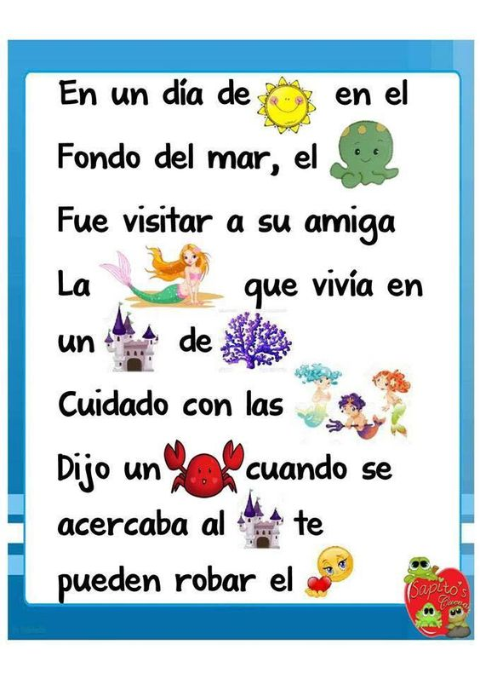

**Responde la siguientes preguntas, marcando la alternativa correcta.**

|  |  |
| --- | --- |
| 1. **La historia ocurre un día de:** 2. **b.**  **c.** | 1. **La historia trascurre en el:**   **a.** **b.**  **c.** |
| 1. **La sirena vivía en:** 2. **b.  c.** | 1. **Que te pueden robar, si te acercas al castillo:**   **a.** **b.  c.** |

**Ticket de Salida:**

|  |  |
| --- | --- |
| **1. Que titulo le podrías a la historia: (escríbalo)**  **…………………………………………………………………** | **2. ¿Cómo crees que se llama el Pulpo? (escríbalo)**  **………………………………………………………………….** |
| **3. Estas actividades me resultaron: (encierra la alternativa correcta)**  **Fácil Perfecto Difícil** | |